По состоянию на: *08.05.2024*

**Инвестиционный Паспорт**

**объекта культурного наследия,**

**планируемого к вовлечению в хозяйственный оборот**

**в рамках пилотного проекта с участием АО «ДОМ.РФ»**

**Рязанская область**

|  |  |
| --- | --- |
| **Сведения о здании** | |
| Характеристики объекта  *(в соответствии с данными ЕГРН)* | Кадастровый номер 62:13:1160501:907  Вид объекта недвижимости: Здание  Назначение: жилое  Адрес: Рязанская область, р-н Рыбновский,  с/п Пощуповское, с Костино  Площадь 594.2 кв. м  Количество этажей: 2 |
| Статус ОКН, реестровый номер в ЕГРОКН | ОКН федерального значения – "Главный дом", XIX в., входящий в состав объекта культурного наследия федерального значения "Усадьба Корзинкиных (Никитинских)", XVIII–XIX вв.,  621610450870016 |
| Сведения о зарегистрированных правах | Собственность РФ (запись регистрации  от 12.07.2021) |
| пользователь отсутствует |
| Готовность пользователя и арендатора прекратить права | Пользователь, арендатор отсутствует |
| Фактическое использование объекта | здание не используется |
| Техническое состояние объекта по данным Акта технического состояния; реквизиты АТС | Состояние неудовлетворительное;  Акт технического состояния Объекта культурного наследия от 06.12.2023 № 57. |
| Реквизиты документа о признании ОКН находящимся в неудовлетворительном состоянии | Акт государственной инспекции по охране объектов культурного наследия Рязанской области от 06.12.2023 № 57. |
| Реквизиты распорядительного акта об утверждении предмета охраны | Приказ государственной инспекции по охране объектов культурного наследия Рязанской области № 134  от 23.12.2015 |
| Информация об имеющейся документации (стадии разработки, согласования, сроки):  - о задании на проведение работ;  - о разрешении на проведение работ;  - о проектной документации | 1. задание на проведение работ по сохранению № 27 от 26.09.2022 выдано государственной инспекцией по охране объектов культурного наследия Рязанской области;  2. разрешение на проведение работ по сохранению № 56 от 25 августа 2023 выдано государственной инспекцией по охране объектов культурного наследия Рязанской области;  3. разрешение на проведение работ по сохранению № 59 от 25 августа 2023 выдано государственной инспекцией по охране объектов культурного наследия Рязанской области;  4. разрешение на проведение работ по сохранению № 89 от 08 декабря 2023 выдано государственной инспекцией по охране объектов культурного наследия Рязанской области;  5. разрешение на проведение работ по сохранению  № 104 от 2 декабря 2023 выдано государственной инспекцией по охране объектов культурного наследия Рязанской области. |
| Информация об инженерных коммуникациях | Информация в настоящий момент отсутствует, направлен запрос в адрес МТУ Росимущества в Тульской, Рязанской и Орловской областях |
| Предполагаемый объем финансирования на восстановление ОКН | Информация в настоящий момент отсутствует |
| Информация региона о потенциальном инвесторе | Потенциального инвестора нет. Инвестиционно-привлекательное место, центр населенного пункта. |
| Предложения региона по дальнейшему использованию | Возможно использование под объекты социальной инфраструктуры с учетом пожелания инвестора, в том числе под объекты туризма |
| Примечание |  |
| **Сведения о земельном участке** | |
| Характеристики земельного участка | 62:13:1160501:78  Площадь 168743 кв. м  ВРИ: Для создания музея народного искусства  Категория земель: Земли промышленности, энергетики, транспорта, связи, радиовещания, телевидения, информатики, земли для обеспечения космической деятельности, земли обороны, безопасности и земли иного специального назначения |
| Сведения о зарегистрированных правах | Собственность РФ |
|  |
| Примечание | По данным ЕГРН ЗУ расположен в водоохранной зоне, зоне охраны ОКН "Усадьба Никитинских", территории ОКН "Усадьба Корзинкиных (Никитских), зоне регулирования застройки и хозяйственной деятельности, прибрежной защитной зоне, охранной зоне инженерных коммуникаций |

Фото ОКН

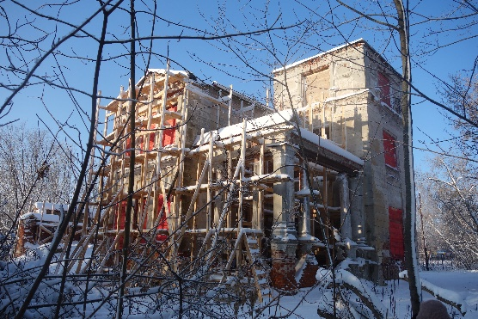

Расположение ОКН в населенном пункте: